**Resumen Proceso Histórico Del Turismo**

Daniel Stevens Valencia Palacio

Facultad de ciencias ambientales

Tecnología gestión del turismo sostenible

Servicios turísticos

Universidad Tecnológica De Pereira

Carmen Alviria Márquez Castaño

**Resumen**

El siguiente texto explora cómo ha cambiado el turismo a lo largo de la historia, dividiéndolo en cuatro grandes momentos o "paradigmas" que reflejan cómo se han valorado los destinos turísticos. El primer paradigma habla del Grand Tour, un tipo de viaje cultural que hacían los jóvenes de la aristocracia europea entre los siglos XVII y XVIII para conocer más sobre arte, historia y cultura.

El segundo paradigma marca el comienzo del turismo moderno, que aparece con la llegada de la industrialización y la democratización de los viajes, cuando viajar dejó de ser algo exclusivo de los ricos y se volvió más accesible para muchas personas.

El tercer paradigma es el del turismo alternativo, una opción que surge en reacción al turismo masivo, buscando propuestas más auténticas y sostenibles, como el ecoturismo o los viajes enfocados en la cultura local.

Finalmente, el cuarto paradigma se enfoca en las formas de turismo que vemos hoy en día, con una gran diversidad de prácticas y significados. Aunque cada uno de estos paradigmas apareció en momentos históricos diferentes, en la actualidad conviven, creando una mezcla rica de experiencias y perspectivas sobre lo que significa viajar.

**Tabla de Contenidos**

1. Introduccion 1

2. El Grand Tour 2

3. El Turismo Moderno 3

4. Turismo Alternativo. 5

5. Linea Del Tiempo 7

6. Referencias 9

# 1. Introducción

Para entender cómo ha crecido el turismo y se ha diversificado, es clave mirar cuatro grandes momentos que han marcado su evolución. El primero es el Grand Tour, una costumbre de los siglos XVII y XVIII donde los jóvenes aristócratas europeos viajaban para conocer el arte y la cultura del continente, sentando las bases del turismo cultural.

El segundo momento llega con la revolución industrial, que hizo que viajar fuera más accesible para más personas. Este es el nacimiento del turismo moderno. Después, aparece el turismo alternativo, como una respuesta a las formas más tradicionales, buscando experiencias más auténticas, cercanas a la naturaleza o las comunidades locales.

Finalmente, en la actualidad, el turismo contemporáneo es una mezcla de muchísimas formas de viajar, cada una con su propio significado y propósito. Esto crea un panorama diverso y complejo que abarca todo el mundo, lleno de prácticas sociales, culturales y estéticas diferentes.

## 2. El Grand Tour

El turismo moderno apareció en el siglo XVII, cuando los jóvenes aristócratas ingleses y europeos organizaban largos viajes por Europa junto a sus tutores. Estos viajes, que podían durar hasta tres años, tenían como objetivo la expansión educativa y cultural, enfocándose en el arte y la arquitectura. En esa época, Italia, con sus monumentos romanos y paisajes impresionantes, era el destino favorito. Estos viajes, conocidos como "tours" de donde proviene la palabra turismo, estaban bien planificados y combinaban visitas a ciudades icónicas como Roma, Florencia y Venecia, con el fin de lograr un desarrollo cultural integral.

Durante este período, el turismo se caracterizaba por su motivación educativa y el énfasis en el placer estético. Estos viajes no solo revelaban otras culturas y arquitecturas, sino que también simbolizaban el estatus social y la distinción entre la nobleza europea. La cuidadosa planificación y selección de lo que valía la pena ver creaban una experiencia que separaba el "espacio puro" del "espacio impuro". Esta fue la primera forma de turismo que comenzó a delinear las características del turismo moderno: la segmentación entre el tiempo de trabajo y ocio, el disfrute del paisaje y la preferencia por lo estético, configurando así una experiencia contemplativa y elitista que perduraría en el tiempo.

## 

### 3. El Turismo Moderno

El turismo es una de las prácticas sociales más claramente posicionadas dentro de la modernidad, diferenciándose del trabajo y reflejando esferas culturales y simbólicas contemporáneas. Este proceso, influido por la industrialización y la planificación estatal, no impactó al turismo hasta la década de los cincuenta en América, mientras se creaban modelos de turismo que aún operan en muchos países, buscando atraer inversión privada a través del desarrollo de infraestructuras y la estandarización. Esta evolución ha dado lugar a una alta densidad hotelera, cambios abruptos en los paisajes y modificaciones en las prácticas sociales locales, con efectos como la gentrificación, la pérdida de identidad cultural y el imperialismo turístico. Además, los elementos de producción masiva y estandarización que caracterizaron al fordismo fueron adoptados por el turismo contemporáneo, impactando así la experiencia turística y el desarrollo de las regiones.

Estas son algunas de las iniciativas de políticas públicas para la promoción global del turismo, incluyendo el Plan Quinquenal de Francia, el Plan Nacional de Turismo de España y los Centros de Planificación Turística Integral en México. El plan Destucosta en Colombia buscaba un desarrollo similar, aunque no se concretó. Ejemplos como Benidorm o Cancún muestran cómo estos modelos han fomentado grandes infraestructuras hoteleras y la creación de enclaves turísticos, priorizando la inversión económica sobre las preocupaciones ambientales o socioculturales. Estos enfoques han generado una "turistificación", que puede causar desequilibrios territoriales y pérdida de identidad local, lo que sugiere la necesidad de investigar cómo el turismo transforma el espacio y el lugar a lo largo del tiempo.

la Disneyficación de destinos turísticos deteriorados se han convertido en estrategias para su revitalización, induciendo una artificialización de sus valores, que a menudo no consideran la historia o identidad local. Estas estrategias se aplican de manera laxa tanto en América Latina como en Colombia, mientras que la recuperación de lo tradicional y lo natural a veces resulta en una "fosilización" del lugar. Estas visiones del espacio, de naturaleza cartesiana y económica, tienden a subestimar las dimensiones culturales y ambientales. Críticos como Escobar y Max Neef cuestionan la predominancia de la lógica económica en el neoliberalismo y proponen alternativas más locales y sostenibles que incorporen la subjetividad y la dinámica del lugar para una visión más integral del desarrollo y el espacio.

# 4. Turismo Alternativo

El concepto de lugar ha cambiado bastante con el tiempo, gracias a nuevas perspectivas en antropología cultural, geografía humanística y ciencias de la complejidad. Hoy en día, vemos los lugares no solo como espacios fijos, sino como algo que se construye social y simbólicamente a partir de la interacción entre el entorno natural y cultural. En esta visión más dinámica, el lugar es una parte fundamental de cómo experimentamos y percibimos el mundo, y está en constante cambio con los procesos sociales y las expectativas de vida.

En el ámbito del turismo, esta dinámica se nota claramente en la relación entre turistas y residentes. Los lugares se transforman constantemente debido a esta interacción, lo que puede llevar a encuentros interesantes y, a veces, a tensiones.

Las ciudades, como destinos turísticos modernos, son un buen ejemplo de esta complejidad. En estos entornos urbanos, el sentido del lugar se construye a partir de cómo se relacionan los residentes con los visitantes. Esto da lugar a situaciones y dilemas inesperados, donde la vida cotidiana de los habitantes y la experiencia turística se entrelazan. Así surgen tensiones y desafíos éticos, reflejando cómo la "economía de la experiencia" busca atraer la atención emocional y sensorial de los turistas.

La evolución del concepto de lugar en el turismo muestra una interacción interesante y a menudo complicada entre la autenticidad y la artificialidad. Tomemos, por ejemplo, la zona cafetera de Colombia. Después de la crisis del café, la región ha experimentado un renacimiento, combinando elementos tradicionales con toques modernos. Esto ha generado una especie de tira y afloja entre lo genuino y lo tematizado, creando tensiones sobre qué es auténtico y qué es creado para atraer turistas.

En las grandes ciudades globales, esta mezcla es aún más evidente. Aquí, la experiencia turística y la vida diaria se entrelazan de maneras que pueden resultar tanto emocionantes como desafiantes. La clave para enfrentar estos desafíos está en aplicar enfoques de turismo sostenible y participativo. Estos enfoques buscan equilibrar la preservación de la cultura local con el desarrollo económico, asegurando que tanto los residentes como los visitantes puedan disfrutar de experiencias significativas y enriquecedoras.

**Línea Del Tiempo**

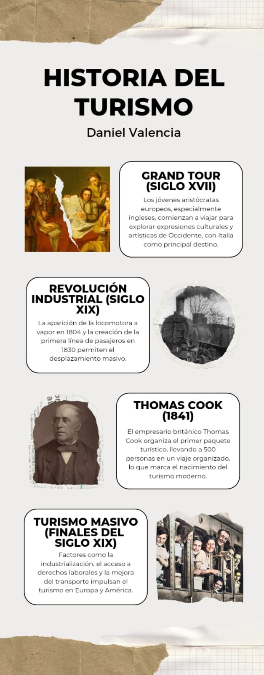

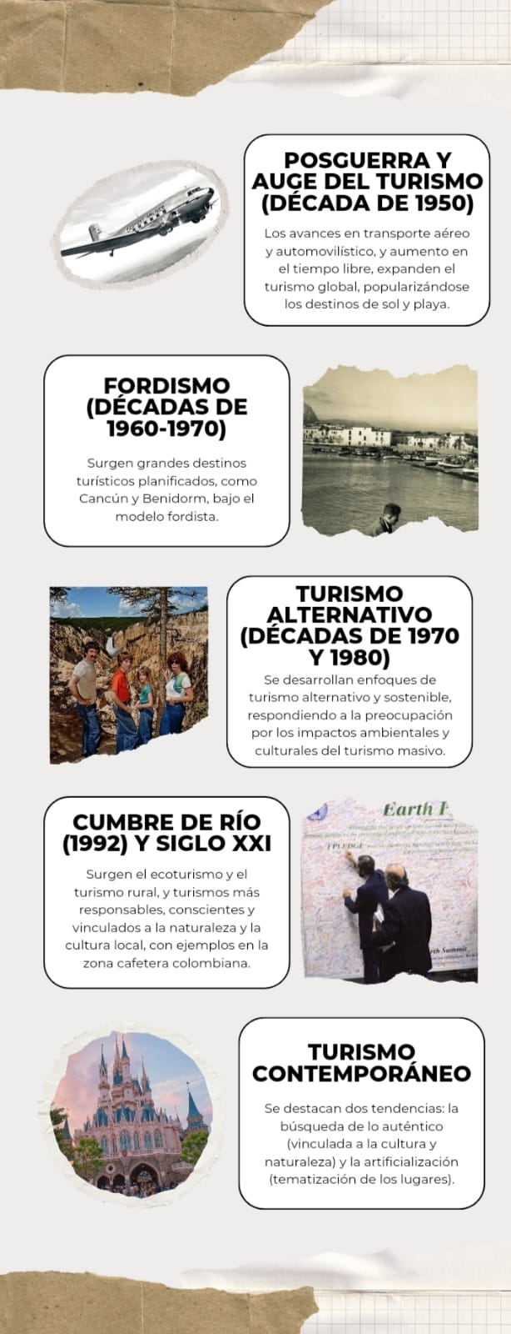

**Lista de referencias**

Rozo, E. (2024). Paradigmas del turismo: desde el Grand Tour hasta el turismo posmoderno o contemporáneo. Turismo y Sociedad, xxxiv, 281-308.